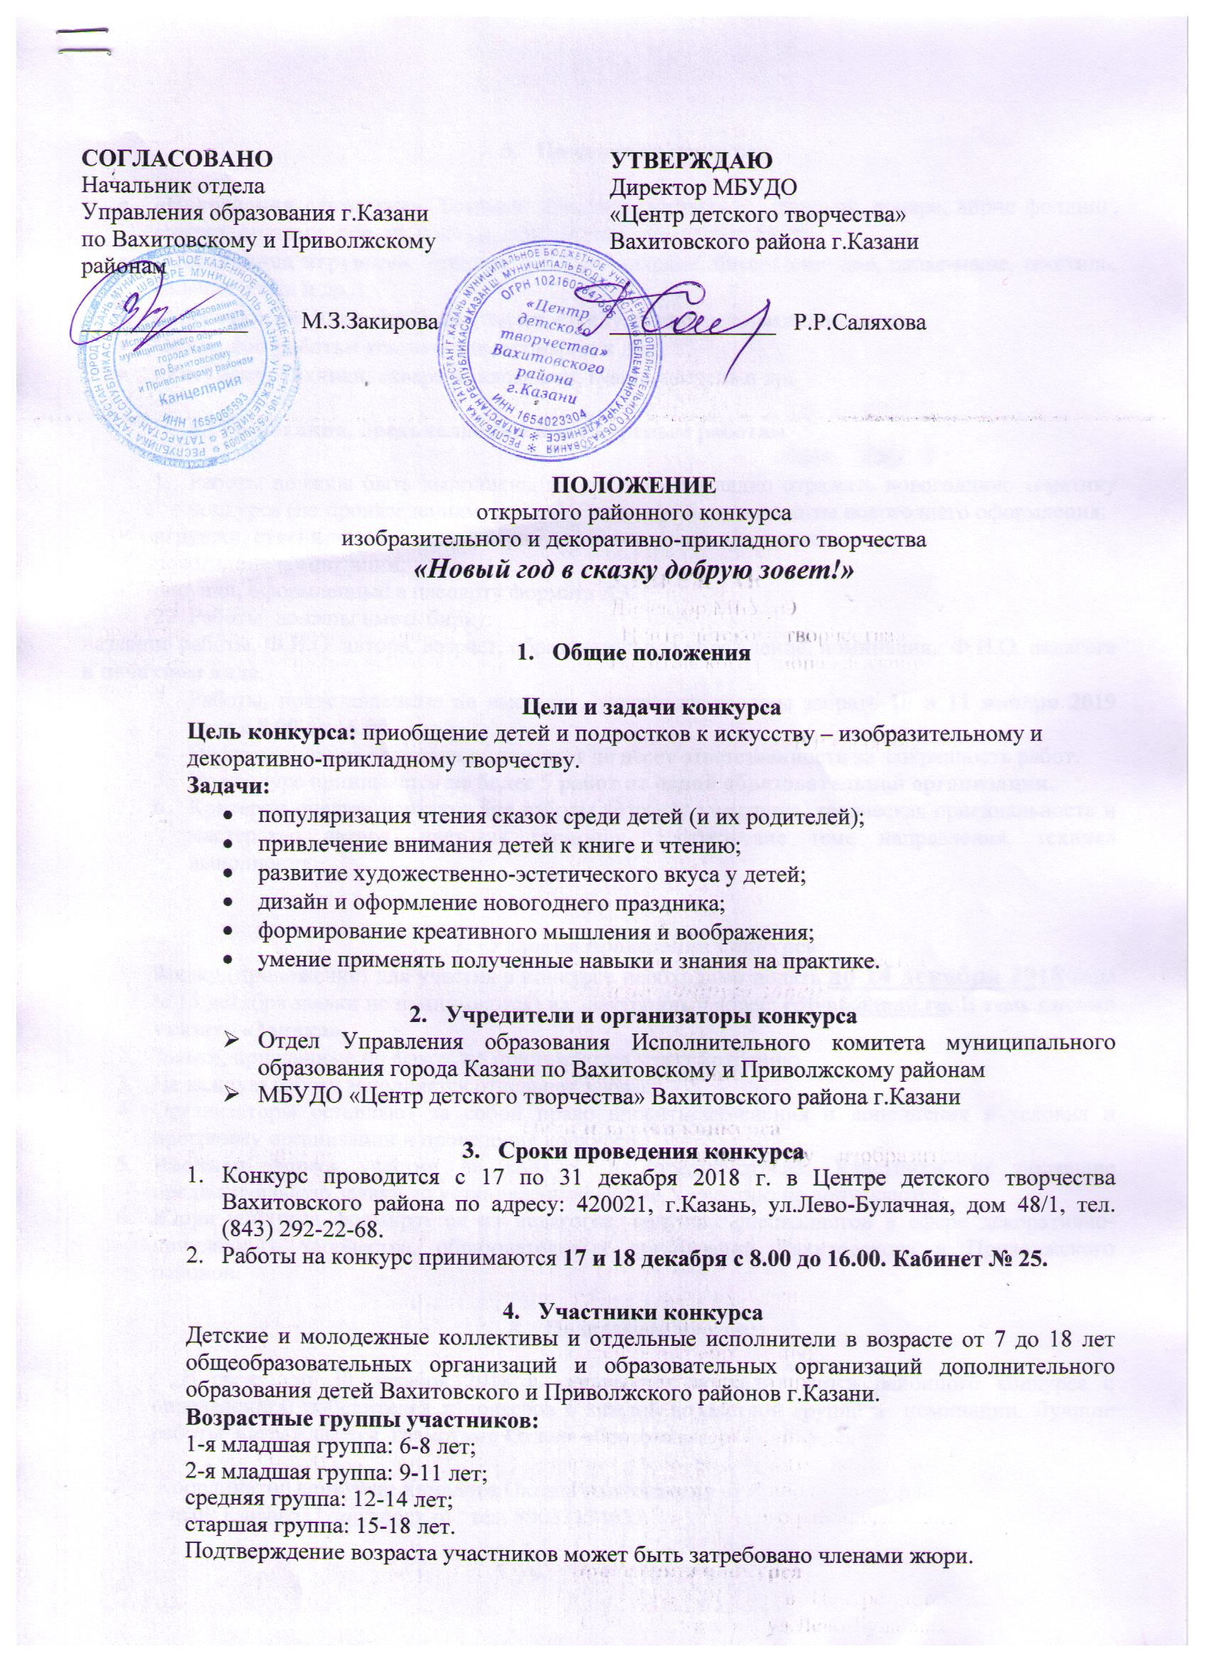

- Номинации конкурса

- «Новогодняя открытка». Техники: квиллинг, киригами, декупаж, орнаре, айрис фолдинг, винтаж, оригами, поп-ап, коллаж, скрапбукинг, аппликация и др.
- «Новогодняя игрушка». Техники: вязание, макраме, бисероплетение, папье-маше, текстиль, валяние, кожа и др.
- «Роспись». Техники: по дереву, ткани, стеклу, глине, декоративное панно.
- Объемные работы: композиции, топиарии и др.
- «Рисунок». Техники: акварель, карандаш, гуашь, пастель и др.

6. Требования, предъявляемые к конкурсным работам

- Работы должны быть выполнены аккуратно и наглядно отражать новогоднюю тематику конкурса (по произведениям сказок). Это могут быть элементы новогоднего оформления:
- игрушки, сувениры, талисманы, атрибуты новогоднего праздника;
- новогодние композиции;
- рисунки, оформленные в паспарту формата А3.
- Работы должны иметь бирку:
название работы, Ф.И.О. автора, возраст, образовательное учреждение, номинация, Ф.И.О. педагога в печатном виде.
- Работы, представленные на выставку, участники должны забрать 10 и 11 января 2019 года с 8.00 до 16.00.
- После окончания выставки оргкомитет не несет ответственности за сохранность работ.
- На конкурс принимается не более 5 работ от одной образовательной организации.
- Критерии оценки: соответствие работы возрасту участника, творческая оригинальность и мастерство автора, цветовая гармония, соответствие теме направления, техника выполнения.

- Условия проведения конкурса
- Заявку (приложение) для участия в конкурсе необходимо подать до 14 декабря 2018 года (с 15 декабря заявки не принимаются) на электронный адрес: cdtvah@mail.ru. В теме письма указать «Заявка».
- Заявки, присланные по факсу, не принимаются к рассмотрению.
- На каждую работу заполняется отдельная заявка.
- Организаторы оставляют за собой право вносить изменения и дополнения в условия и программу организации и проведения конкурса.
- Явочная форма участия на конкурс не предусмотрена. Участники, не подавшие предварительную заявку по установленной форме, к участию не допускаются.
- Жюри конкурса формируется из педагогов, ведущих специалистов в сфере декоративно-прикладного творчества, образовательных организаций Вахитовского и Приволжского районов.

- Подведение итогов:

В срок до 30 декабря 2018 г. оргкомитет подводит итоги районного конкурса с определением победителей и призеров в каждой возрастной группе и номинации. Лучшие работы награждаются грамотами Отдела образования.

Координатор конкурса: Камалова Оксана Анатольевна
e-mail: ksusha6372@yandex.ru тел. 89033134635

Приложение

Анкета – заявка на участие в конкурсе
«Новый год в сказку добрую зовет»

Название образовательной организации
Контактный телефон организации
e-mail организации
Ф.И.О. педагога (полностью)
Мобильный телефон
e-mail педагога
Полное название коллектива или Ф.И.О. участника
Возрастная группа
Номинация
Название работы

